暨南大学本科实验报告专用纸
课程名称 高级语言程序设计 成绩评定
实验项目名称 输出函数图像 指导教师 张鑫源
实验项目编号 编程实验8实验项目类型 实验地点
学生姓名 李芷靖 学号 2019051114
学院智能科学与工程学院系 信息安全 专业
实验时间 2020年4月25日 午～ 月 日 午 温度 ℃湿度
- 实验目的
绘制函数图像
- 实验内容和要求
由用户输入字符串str,str格式为“ax+b/x”,其中a和b为对勾函数的系数，取值范围是1~16之间的整数，需要编程实验实现以下功能：
- 绘制s代表的对号函数曲线
- 曲线采样点用“*”表示
- 输出曲线要完整，美观
- 用户输入均为合法输入
- 主要仪器设备
仪器：计算机
实验环境：
- 源程序
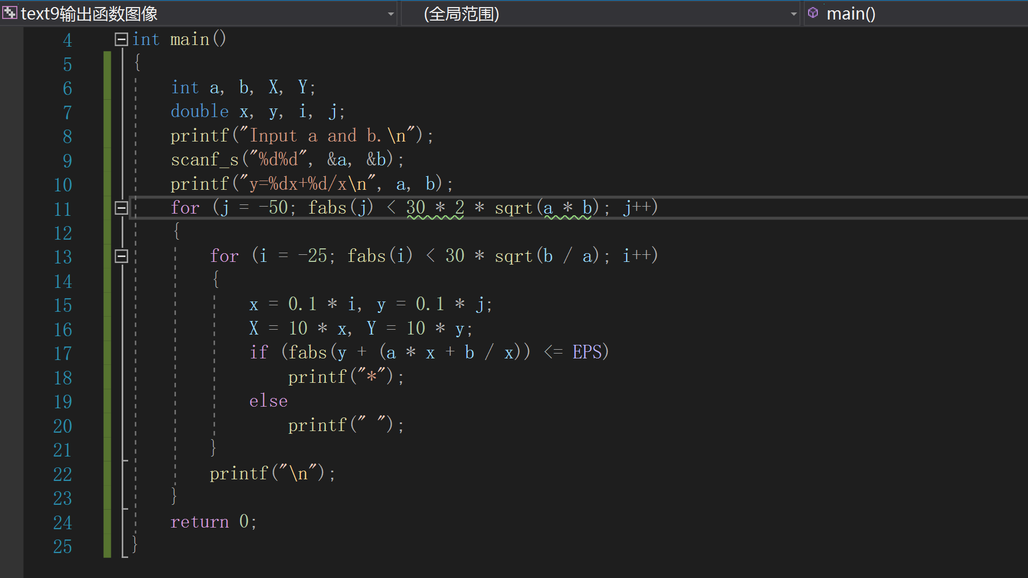

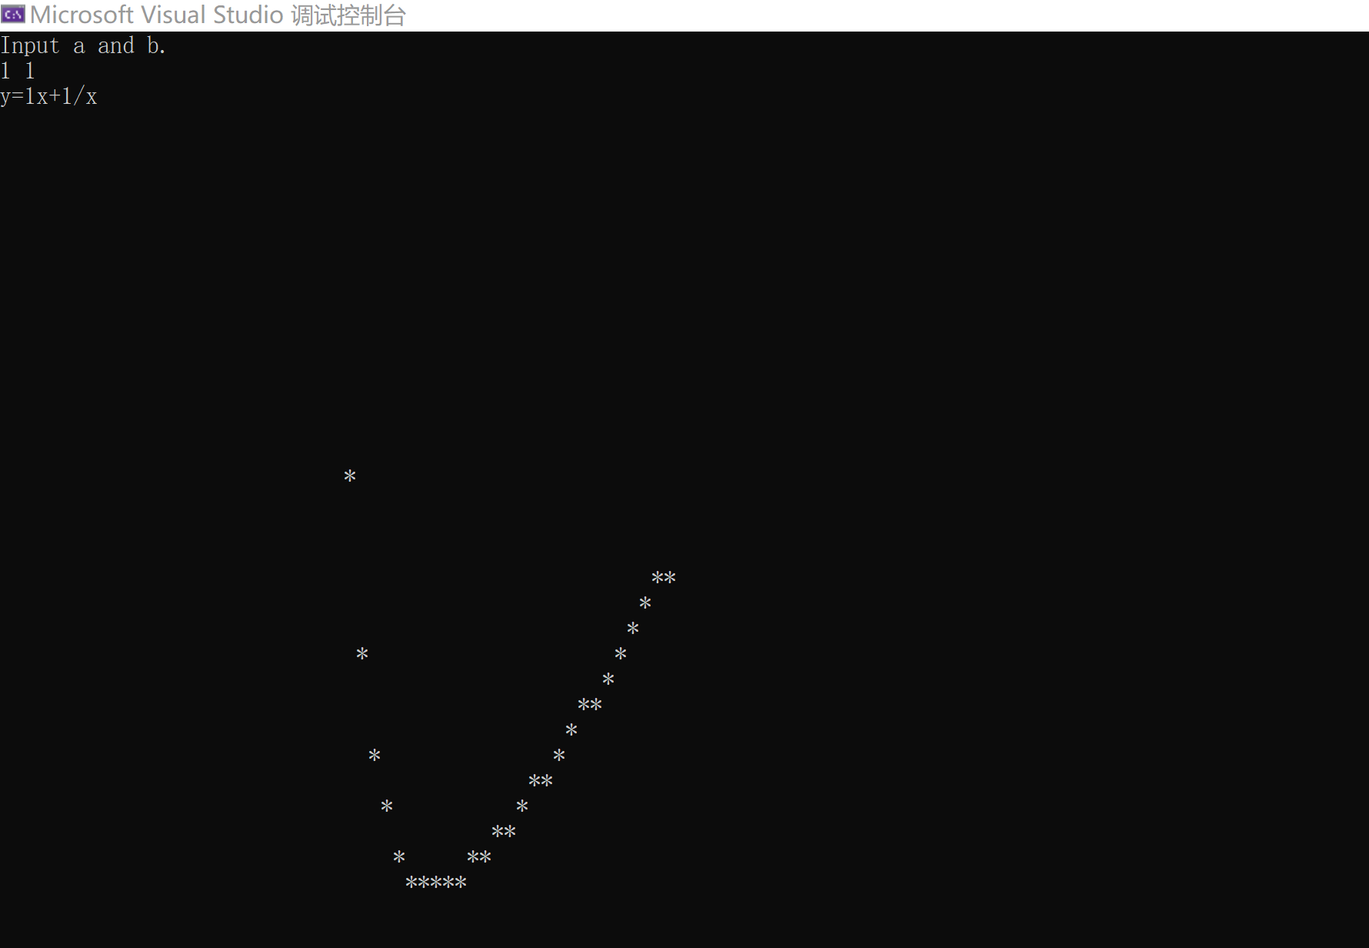
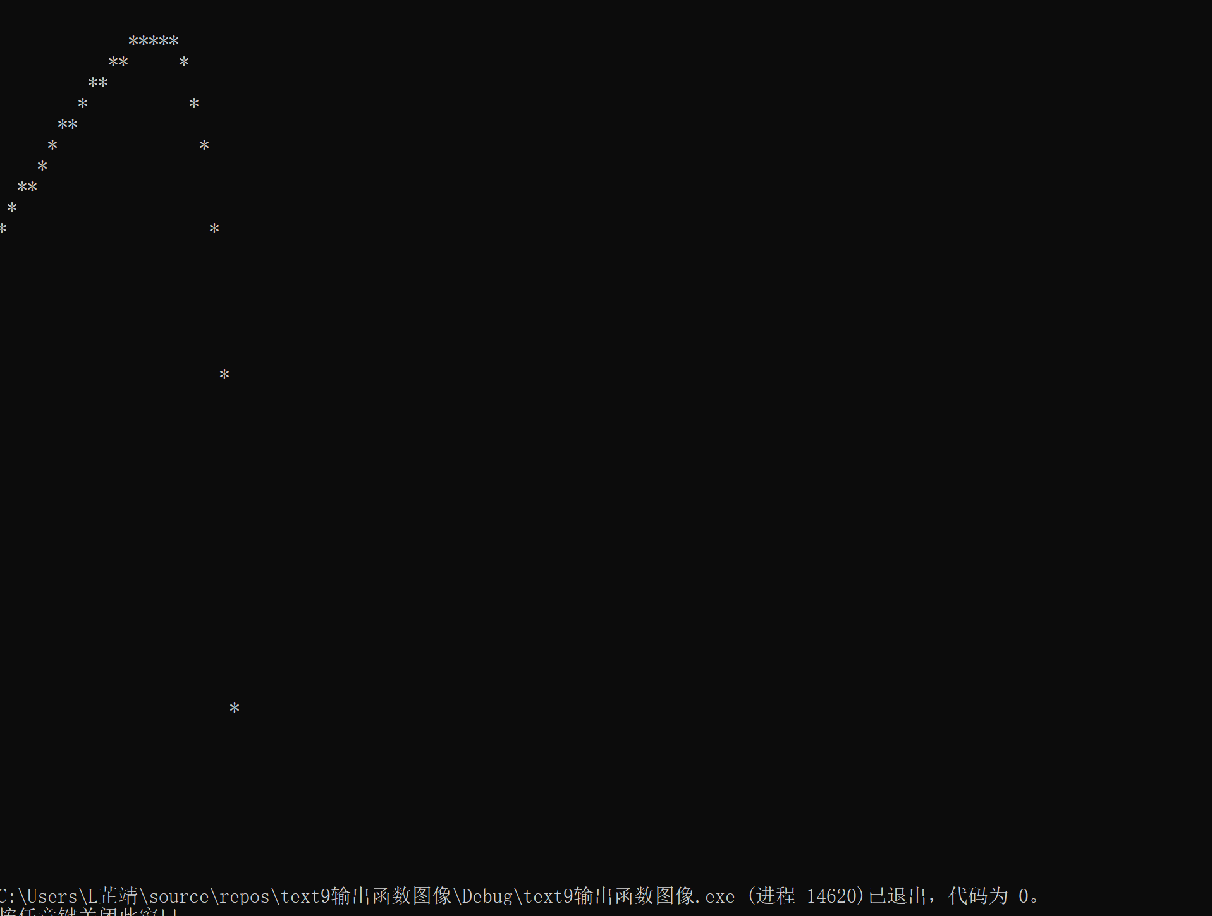
- 实验步骤与调试
循环中的条件语句一取了值域和定义域不恰当，只能显示出对勾函数的一半部分。

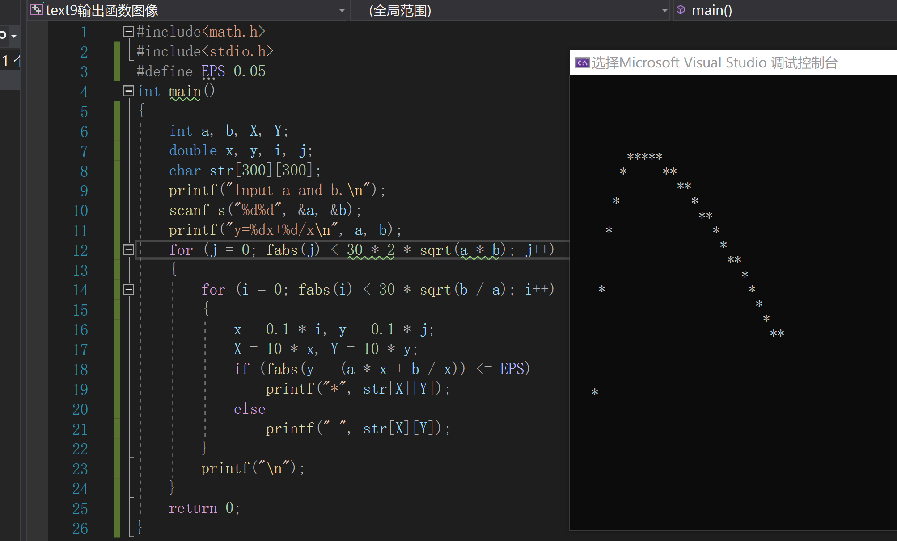
- 实验结果与分析
可采用适当放缩，对XY进行赋值，使得函数曲线更加的完整
定义域主要是关系到函数完整性，可以根据每个函数的系数让i，j的范围不一样.
可以先求他的拐点坐标，i<30x0，j<30y0，30是因为下面要放缩将x=0.1i；y=0.1j.所以乘了个10，就相当于x，y取值范围为0-3x0， 0-3y0.
这样的话万一拐点离原点近的话， 图像也能在不浪费循环次数的情况下完整展示出来,
因为想要放缩，所以定义ijxy是double，后面循环里，通过赋值回XY整型，然后输出二维数组.

暨南大学本科实验报告专用纸(附页)

